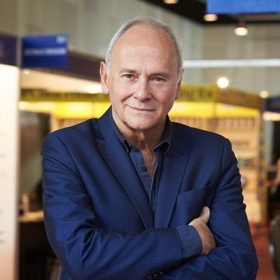

CURSOS EN LA SADE

Curso: “***Literatura Teatro y Cine. Pensar desde otro lugar”***  
Dictado por: **Osvaldo Quiroga**

Inicio: martes 14 de mayo  
Duración: 4 encuentros (14, 21 y 28 de mayo y 4 de junio)  
Horario: 18 a 20hs

Arancel: $20.000 – ***Promo Inscripción 48º FILBA 10% ($18.000)***

**Apellido y Nombre _________________________________________________________**

**DNI ________________________________________________________________________**

**Cel de contacto ____________________________________________________________**

**Mail _______________________________________________________________________**

**Método de Pago ___________________________________________________________**

**Se otorgará Certificado de participación emitido por la Sociedad Argentina de Escritores S.A.D.E., el cual será enviado en formato digital.**